|  |  |  |  |  |  |
| --- | --- | --- | --- | --- | --- |
|  | Académie : | | | Session : | |
|  | Examen : | | | | Série : |
| DANS CE CADRE | Spécialité/option : | | Repère de l’épreuve : | | |
|  | Épreuve/sous épreuve : | | | | |
|  | NOM : | | | | |
|  | (en majuscule, suivi s’il y a lieu, du nom d’épouse)  Prénoms : | N° du candidat ……………….. (le numéro est celui qui figure sur la convocation ou liste d’appel) | | | |
|  | Né(e) le : |
|  |  |
| Ne rien Écrire | Appréciation du correcteur Note : | | | | |

Il est interdit aux candidats de signer leur composition ou d'y mettre un signe quelconque pouvant indiquer sa provenance.

**Baccalauréat Professionnel**

***Maintenance des Systèmes de Production Connectés***

Épreuve E2 PREPARATION D’UNE INTERVENTION

Sous-épreuve E2. a Analyse et exploitation des données techniques

**DOSSIER**

**QUESTIONS-REPONSES**

**MODULOPROD**

**Sous système du POLYPROD**

**Matériel autorisé*:***

* L’usage de la calculatrice avec mode examen actif est autorisé.

L’usage de calculatrice sans mémoire, « type collège » est autorisé :

**MISE EN SITUATION**

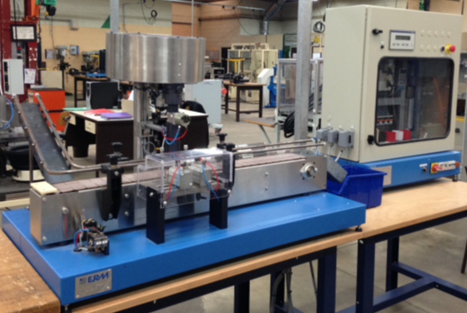

**Le sous-ensemble fonctionnel MODULOPROD**

**de la cellule POLYPROD conditionne des produits**

**solides (perles ou Granulés) dans des pots en**

**plastique.**

**Problématique**

**Il a été constaté un bruit anormal sur le convoyeur de pot, vous êtes chargé de l’analyse du problème.**

|  |  |  |  |
| --- | --- | --- | --- |
| **Q0** | **Lecture du dossier technique et ressources** | **DTR 2 à 23** |  |

|  |  |  |  |
| --- | --- | --- | --- |
| **Q1** | **Analyse du Système** | **DTR 2 à 7** | **Temps conseillé :**  **10 minutes** |

**Q1.1 - Compléter**, l'actigramme de niveau A-0 ci-dessous du MODULOPROD :

Broyer des pièces en thermoplastique

A-0

W

R

C

E

.................................................

**Q1.2** – **Compléter**, sur les photos ci-dessous dans les rectangles, les noms des sous-ensembles constituants le sous-système MODULOPROD avec les noms proposés ci-dessous :

**- Armoire électrique - Trémie - Châssis – Convoyeur – Rampe d’alimentation pots**

**- Ensemble motoréducteur – Système de dosage**

Armoire électrique i

Ensemble Motoréducteur

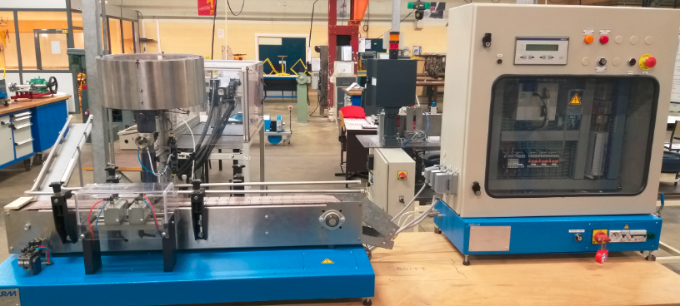

Châssis

Châssis

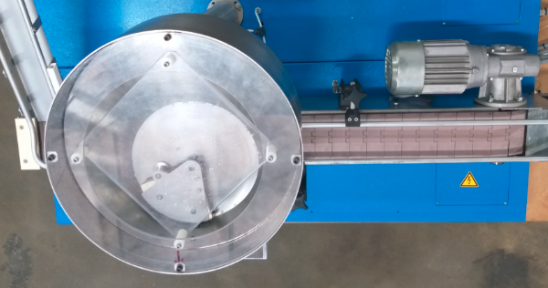

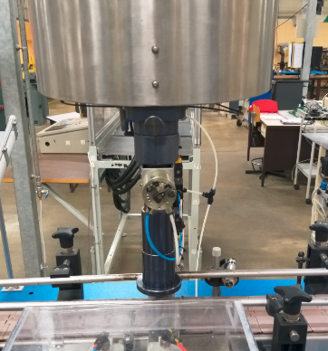

|  |  |  |  |
| --- | --- | --- | --- |
| **Q2** | **Identification de l’origine du bruit anormal** | **DTR 14,19** | **Temps conseillé :**  **5 minutes** |

**Q2.1** – D’après les mesures d’analyses vibratoires sur le convoyeur pots, indiquer ci-dessous l’origine du bruit.

....................................................................................

**Q2.2** – D’après les résultats d’analyses, indiquer en entourant ci-dessous la ou les bonnes réponses possibles.

Roulements défectueux Problèmes de graissage Pignon endommagé

|  |  |  |  |
| --- | --- | --- | --- |
| **Q3** | **Décrire la cinématique de la transmission** | **DTR 14,15,16,**  **17,18,20,21** | **Temps conseillé :**  **20 minutes** |

**Q3.1** – **Indiquer** dans les bulles sur le schéma cinématique ci-dessous le repère des pièces constituant la transmission de mouvement au tapis convoyeur de pots.

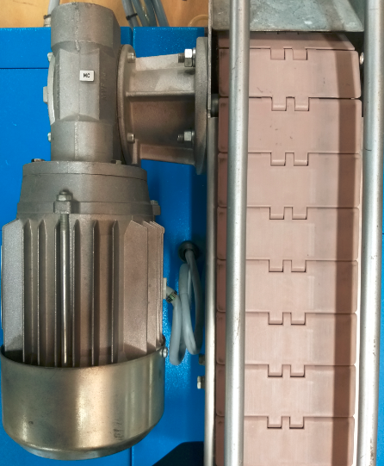

Schémas cinématiques





Y

Z

Y

X

**Q3.2** – **Colorier** sur les schémas cinématiques ci-dessus avec les couleurs indiquées, les ensembles cinématiquement équivalents à la transmission de mouvement au tapis convoyeur de pots.

**{ S 1 } : sous-ensemble bâti (couleur verte)**

**{ S 2 } : sous-ensemble arbre moteur/vis sans fin (couleur bleu)**

**{ S 3 } : sous-ensemble couronne + tambour (co*uleur rouge*)**

**Q3.3** - **Indiquer** dans le tableau ci-dessous, les degrés de liberté des liaisons puis donner leur nom.

|  |  |  |  |  |  |  |  |
| --- | --- | --- | --- | --- | --- | --- | --- |
| Liaison entre les classes | Nature des mouvements (inscrire 1 ou 0) | | | | | | Nom de la liaison |
| Tx | Ty | Tz | Rx | Ry | Rz |
| S1 et S2 |  |  |  |  |  |  |  |
| S1 et S3 |  |  |  |  |  |  |  |

**Q3.4** – Etude des assemblages réalisant la transmission

Comment est réalisé le blocage en rotation du motoréducteur par rapport au convoyeur ?

Pièce : ...........................................................................................................................

Comment est réalisé le blocage en translation du motoréducteur par rapport au convoyeur ?

Pièce : ...........................................................................................................................

Comment est réalisé le blocage en rotation de la couronne (rep 2 ) du réducteur par rapport à l’arbre tambour d’entrainement du convoyeur ?

Pièce : ..........................................................Forme : ....................................................

Comment est réalisé le blocage en translation du motoréducteur par rapport à l’arbre d’entrainement du convoyeur ?

Pièce : ............................................................................................................................

Comment est réalisé le blocage en rotation de la vis sans fin (rep3) du réducteur par rapport à l’arbre du moteur ?

Pièce : ............................................................Forme : .................................................

|  |  |  |  |
| --- | --- | --- | --- |
| **Q4** | **Calculs sur la transmission de mouvement Motoréducteur/convoyeur** | **DTR 14,16** | **Temps conseillé :**  **25 minutes** |

**Q4.1** – **Relever** les informations techniques dans le dossier ressource.

Réducteur

Marque :..............................

Type :...................................

r = 1/............... = .................

Moteur

Marque :.............................

Nthéoriquemoteur = ..................... tr/min

Pmoteur = .................... Kw

Convoyeur

Diamètre tambour d’entrainement :.............................

Unités :

ω : Vitesse angulaire (en rad/s) V : Vitesse linéaire (en m/s)

N : Vitesse de rotation (en tr/min) R : Rayon (en m)

P : Puissance (en Watt) F : Force (en N)

C : Couple (en N.m) Z : nombre de dents

η : Rendement ( en %)

Formulaire :

ω = π x N/30

Rapport de transmission :

r = Ns/Ne = Ze/Zs = Ce/Cs

s :sortie e :entrée

Vis sans fin/Roue dentée

r = Nbre de filet vis sans fin / Z roue

P = C ω V = Rω C = F R



**Q4.2- Vérification** par le calcul du rapport de réduction (r) relever sur la plaque du réducteur.

Nombre de dents de la couronne (rep 2) : .........................

Nombre de filet de la vis sans fin (rep 3) : ...........................

Calculer le rapport de réduction(r) : (mettre le détail du calcul)

r =...........................................

Le rapport de réduction calculé correspond-il à celui relevé sur la plaque ?

(Entourer la bonne réponse)

OUI NON

**Mettre le détail des calculs**

**Q4.3 - Calculer** la vitesse théorique de rotation Nréducteur à la sortie du réducteur :

(Ne pas oublier les unités)

Nréducteur = ................................................................................................................................................................................................

**Q4.4 - Calculer** la vitesse angulaire du tambour (ωt) :

(Ne pas oublier les unités)

ωt=..........................................................................................................................................

**Q4.5 - Calculer** la vitesse linéaire du tapis (Vt) donc d’un pot :

(Ne pas oublier les unités)

Vt=..........................................................................................................................................

**Après mesure à la lampe stroboscopique en marche, la vraie valeur de la vitesse de rotation du moteur est de 1428 tr/min.**

**Q4.6 - Calculer** la vitesse linéaire réelle du tapis Vréelle tapis donc d’un pot :

(Ne pas oublier les unités)

Vréelle tapis=..............................................................................................................................

.................................................................................................................................................

|  |  |  |  |
| --- | --- | --- | --- |
| **Q5** | **Choisir les composants à remplacer** | **DTR 14,15,16,17,**  **18,21,22,23** | **Temps conseillé :**  **40 minutes** |

**Après avoir identifié l’origine des vibrations, il s’avère qu’il n’y a jamais eu de maintenance de réalisée sur le réducteur BONFIGLIOLI, vous devez faire la commande des roulements et joints pour un futur remplacement.**

**Q5.1- Colorier** en vert sur le dessin ci-dessous toutes les pièces et repères qui correspondent au modèle du motoréducteur.

**Q5.2 – Repérer** les roulements et joints à changer sur la vue éclatée ci-dessous en entourant leurs repères.

En bleu les roulements et en rouge les joints

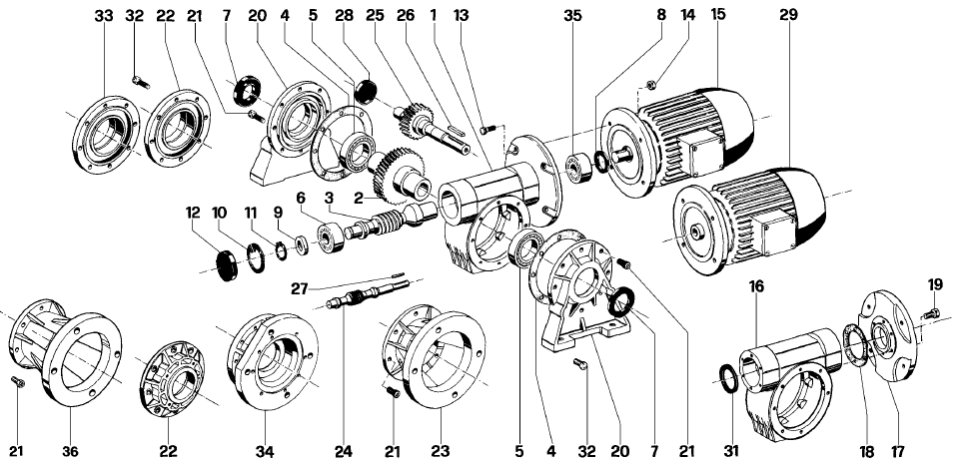

**Q5.3 –** A l’aide du dossier technique, indiquer le type et les dimensions de chaque roulement

|  |  |  |  |  |
| --- | --- | --- | --- | --- |
| Rep roulement | Type | D en mm | d en mm | B en mm |
|  |  |  |  |  |
|  |  |  |  |  |
|  |  |  |  |  |

**Q5.4 : Etude du guidage en rotation de l’arbre du réducteur (repère 2) : montage des roulements à billes (repère 5)**

L’ajustement entre les bagues intérieures des roulements à billes (repère 5) et l’arbre du réducteur (repère 2) est le suivant : **Ø 30 H7 / p6**

Ø30 H7/p6



22

2

5

* **Reporter** les cotes tolérancées (ISO) et les repères sur les vues ci-dessous :



**Q5.5 – COMPLETER** le tableau ci-dessous afin de déterminer la nature (ajustement avecjeu, incertain ou avec serrage)de la cote ajustée installée entre les bagues intérieures des roulements (5) et l’arbre du réducteur (2).

*Remarque : tous les résultats dans le tableau seront donnés en millimètres*

|  |  |  |
| --- | --- | --- |
| Bague Intérieure du roulement (5) / Arbre du réducteur (2) = **∅ 30 H7 / p6** | | |
| Cote tolérancées ISO | Alésage : **∅ 30 H7** | Arbre : **∅ 30 p6** |
| Ecart Supérieur : **ES** | ……………… | ……………….. |
| Ecart Inférieur : **EI** | ……………… | ………………... |
| Cote minimum : **C min** | ……………… | ……………… |
| Cote maximum : **C max** | ……………… | ……………… |
| Calcul des jeux maxi. et mini. de l’ajustement | | |
| Jeu Maxi. = **ES (Alésage)** – **EI** **(Arbre)** =  ………………………………………………… | | |
| Jeu mini. = **EI** **(Alésage)** – **ES** **(Arbre)** =  ………………………………………………… | | |

* **Conclusion :** la cote **∅ 30 H7 / p6** est une cote ajustée : **Mettre** une croix dans la bonne case.

**Avec Jeu**

**Incertain**

**Avec Serrage**

* Le montage de roulement est « arbre tournant ». Comment est montée la bague intérieure du roulement sur l’arbre ?

………………………………………………………………………………………………….

* Le montage du roulement est « arbre tournant ». Comment est montée la bague extérieure du roulement dans l’alésage ?

…………………………………………………………………………………………………..

**Q5.6 –** A l’aide du dossier technique, indiquer le type, les dimensions et la référence de chaque joint.

Nota : les joints sont en NITRILE à simple lèvre avec ressort en acier

|  |  |  |  |  |  |  |
| --- | --- | --- | --- | --- | --- | --- |
| Rep joint | Profil | Ø intérieur | Ø extérieur | Epaisseur | Matière | Référence |
|  |  |  |  |  |  |  |
|  |  |  |  |  |  |  |

**Q5.7 –** Les roulements actuels ne sont pas étanches, on se propose de faire l’essais de mettre des roulements graissés à vie avec des flasques acier.

Quel indice doit-être rajouté après le type ? ..............................

**Rappel sur l’indicateur d’étanchéité**

(std)Non étanche 2Z 2RS

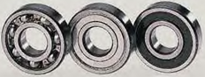

Non étanche : billes apparentes 2Z : flasque acier des deux côtés 2RS : flasque acier plastifiée des deux côtés

**Q5.8 –** Remplir le bon de commande ci-dessous pour les roulements (en tenant compte de l’indice d’étanchéité) et les joints.

|  |  |  |  |  |  |  |  |  |  |
| --- | --- | --- | --- | --- | --- | --- | --- | --- | --- |
| ***Lp Académie d’Amiens*** | bon de commande | | | | | | | **Section MSPC** | |
| désignation roulement | | marque | | TYPE | | qté | prix H.T unitaire | | prix H.T. total |
|  | |  | |  | |  |  | |  |
|  | |  | |  | |  |  | |  |
|  | |  | |  | |  |  | |  |
| désignation joint | | marque | | REFERENCE | | qté | prix H.T unitaire | | prix H.T. total |
|  | |  | |  | |  |  | |  |
|  | |  | |  | |  |  | |  |
| émis par : | | | | | prix H.T. total | | | |  |
| date d’émission : | | | | | T.V.A (20%) | | | |  |
| date de commande : | | | | | **prix T.T.C total** | | | |  |
| date de reception : Ne rien inscrire | | | signature du responsable : | | | | | | |

|  |  |  |  |
| --- | --- | --- | --- |
| **Q6** | **Préparer l’opération de dépose du motoréducteur, remplacement des roulements et joints** | **DTR 14 à 18** | **Temps conseillé :**  **10 minutes** |

**Q6.1–** A l’aide des photographies et repères descriptifs de la représentation éclatée, compléter la gamme opératoire de dépose du motoréducteur ci-dessous.

|  |  |  |  |
| --- | --- | --- | --- |
| **DEPOSE DU MOTEUR SANS DEBRANCHER** | | | |
| **N° Opération** | **Pièce(s)** | **Désignation de l'opération** | **Outillage** |
| **1** | ............................ | ............................................. | Clé mixte de 8 |
| **2** | Moteur + clavette | Déplacer vers la droite | ................. |

|  |  |  |  |
| --- | --- | --- | --- |
| **DEPOSE DU REDUCTEUR** | | | |
| **N° Opération** | **Pièce(s)** | **Désignation de l'opération** | **Outillage** |
| **1** | ............................ | ............................................. | Clé mixte de 13 |
| **2** | ............................ | .............................................. | Clé à pipe de 13 |
| **3** | Réducteur | Tirer vers soi | ................ |

|  |  |  |  |  |
| --- | --- | --- | --- | --- |
| **DEPOSE DES ROULEMENTS ET JOINTS** | | | | |
| **N° Opération** | **Rep** | **Pièce(s)** | **Désignation de l'opération** | **Outillage** |
| **1** | 12 | ............................................................... | Retirer | Crochet |
| **2** |  | 20 cl d’huile | Vidanger | Bac |
| **3** | 21 | ............................................................... | Dévisser et déposer | ................ |

|  |  |  |  |  |
| --- | --- | --- | --- | --- |
| **DEPOSE DES ROULEMENTS ET JOINTS (suite)** | | | | |
| **N° Opération** | **Rep** | **Pièce(s)** | **Désignation de l'opération** | **Outillage** |
| **4** | 36/4 | ............................................................... | Déposer | Maillet |
| **5** | 21 | ............................................................... | Dévisser et déposer | ................ |
| **6** | 22/7/5/2/4 | ............................................................... | Déposer | Maillet |
| Nettoyage de toutes les pièces à la machine haute pression et séchage à l’air comprimé | | | | |
| **7** | 5/2/5 | ............................................................... | Extraire du couvercle 22 | Presse |
| **8** | 5 x 2 | ............................................................... | Déposer | ................ |
| **9** | 7 | ............................................................... | Retirer | Tube 26/34 + maillet |
| **10** | 10 | ............................................................... | Retirer | ................ |
| **11** | 3/6/9/11 | ............................................................... | Extraire du carter 1 | Presse + jet de bronze |
| **12** | 11 | ............................................................... | Retirer | ................ |
| **13** | 9 | ............................................................... | Retirer | ................ |
| **14** | 6 | ............................................................... | Extraire de la vis sans fin 3 | ................ |
| **15** | 35/8 | ............................................................... | Extraire du carter 1 | Tube 26/34 + presse |

|  |  |  |  |
| --- | --- | --- | --- |
| **Q7** | **Identifier et caractériser la chaîne d’énergie et d’information** | **DTR 8,9,12,14** | **Temps conseillé :**  **10 minutes** |

**Q7.1–** Identifier les composants de la chaîne d’énergie et d’information ci-dessous, avec toutes les propositions données de la fonction : Entraîner convoyeur pot

**Alimenter**

**Transmettre**

**Convertir**

**Distribuer**

*Réalisation de l’action*

*Énergie d’entrée*

*Ordres*

.......……….

…………...

...................

...................

...................

...................

...................

...................

...................

Appareil de séparation

.......………

…………...

Effecteur

.......………

…………...

Réducteur

.......………

…………...

Actionneur

.......………

…………...

Pré actionneur

.......………

…………...

Alimentation

électrique

.......………

…………...

API

.......………

…………...

Commande

**Préciser la désignation du composant et son repère**

**Propositions :** Contacteur, Disjoncteur différentiel, Bonfiglioli, Sortie, Q0, 3 x 400 V, %Q2.1, KALi1, Convoyeur de pot, Q5, Type VF44, Neutre + Terre, Sectionneur rotatif, Q1, Touche « F1 », Bonfiglioli, Disjoncteur magnétothermique, Ecran tactile, Moteur asynchrone